**Камизёнок Паулина Гаврилова (Komisionkowna Paulina)**

4 июля 1802 г – крещение (НИАБ 937-4-32, лист 6об, №19/1802-р).

**НИАБ 937-4-32:** Лист 6об. **Метрическая запись №19/1802-р.**

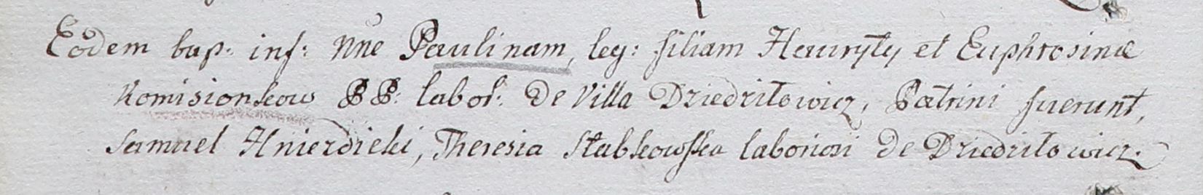

Дедиловичский костел Наисвятейшего Сердца Иисуса. 4 июля 1802 года. Метрическая запись о крещении.

Komisionkowna Paulina – дочь крестьян с деревни Дедиловичи.

Kamisionek Hauryła – отец.

Kamisionkowa Euphrosina – мать.

Hnezdzicki Samuel – крестный отец, крестьянин.

Słabkowska Theresia – крестная мать, крестьянка, с деревни Дедиловичи.

Linhart Hyacinthus – ксёндз.